Nhiều sáng kiến vì cộng đồng cần kết nối để hiện thực hóa
VOV.VN - Ban Tổ chức kỳ vọng các sáng kiến sẽ được kết nối với các doanh nghiệp, thúc đẩy triển khai phục vụ thiết thực lợi ích của cộng đồng.
Ngày 1/6/2018, Tạp chí Cộng sản phối hợp với Bộ Khoa học và Công nghệ, Tập đoàn Điện lực Việt Nam (EVN) tổ chức Hội thảo “Chia sẻ các sáng kiến vì cộng đồng - Nhân rộng và kết nối”.
“Sáng kiến vì cộng đồng” là chương trình thường kỳ tổ chức 2 năm/lần với mục tiêu tìm ra những sáng kiến, ý tưởng, dự án sáng tạo, nhằm góp phần thúc đẩy và phát huy vai trò, đóng góp của nhân dân, đặc biệt là thế hệ trẻ, đưa ra những sáng kiến vì cộng đồng có tính ứng dụng cao sẽ được triển khai hiệu quả hơn trong đời sống và sản xuất.
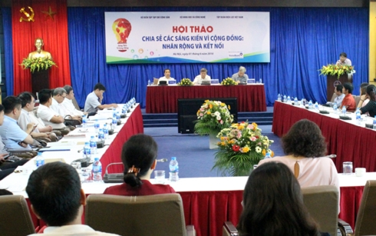
Hội thảo “Chia sẻ các sáng kiến vì cộng đồng - Nhân rộng và kết nối”. (Trần Công Lý (áo sọc xanh) ngồi ghế đầu dãy bên phải)
Ông Phạm Công Tạc, Thứ trưởng Bộ Khoa học Công nghệ - đại diện Ban tổ chức chương trình “Sáng kiến vì cộng đồng” cho biết, sau 9 tháng kể từ khi phát động (từ 25/5/2017 – 28/2/2018), Ban tổ chức đã nhận được gần 400 sáng kiến của các tác giả và nhóm tác giả, bao gồm các ý tưởng, sáng kiến, kinh nghiệm, ứng dụng khoa học và công nghệ vào các hoạt động thiết thực vì cộng đồng. Hội đồng chung khảo đã lựa chọn 12 sáng kiến tiêu biểu để trao 1 giải Nhất, 2 giải Nhì, 3 giải Ba và 6 giải khuyến khích.
“Các sáng kiến năm nay tập trung nhiều nhất ở các lĩnh vực môi trường, giáo dục, văn hóa - xã hội; các lĩnh vực giao thông, nông nghiệp, kinh tế, y tế, du lịch… Trong đó, các sáng kiến nhằm nâng cao chất lượng cuộc sống cho đồng bào các vùng khó khăn và các sáng kiến trong lĩnh vực môi trường chiếm tỷ lệ cao”, ông Tạc nói.
Tại Hội thảo, các đại biểu tập trung trao đổi, thảo luận sâu về một số sáng kiến tiêu biểu có nhiều khả năng ứng dụng như Sáng kiến cải tiến dàn quạt tạo oxy để tiết kiệm điện trong nuôi tôm; Bếp lò đun tạo nước nóng phục vụ sinh hoạt cho học sinh bán trú vùng cao, Đèn học tiết kiệm đa năng, Ứng dụng truyền tải thông tin ngập tại TP HCM…
Ông Ngô Sơn Hải, Phó Tổng giám đốc EVN cho biết, việc sử dụng điện và năng lượng nói chung tăng càng ngày càng cao, và mức độ cao so với nhiều nước. Các sáng kiến liên quan đến giảm lượng điện tiêu thụ, giảm sử dụng năng lượng đem lại hiệu quả thiết thực. Những sáng kiến ấy đang hoặc sẽ được triển khai tại các địa phương trong cả nước, nhưng vẫn cần được tuyên truyền sâu rộng để sáng kiến mang tính lan tỏa rộng hơn, đem lại hiểu quả lớn hơn.
Theo ông Vũ Văn Hà, Phó Tổng Biên tập Tạp chí Cộng sản, Chương trình rất cần tiếp tục có những cơ chế, chính sách giải pháp khuyến khích nhân rộng, tạo ra sự kết nối để hiện thực hóa. Nhà nước cần đảm bảo, hỗ trợ về bảo vệ quyền sở hữu trí tuệ; thương mại hóa sản phẩm; phổ biến, quảng bá các sáng chế cũng như các chính sách khuyến khích về thuế, tiếp cận vốn, đất đai…
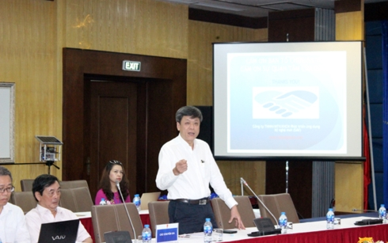
Ông Vũ Hải, Phó Tổng giám đốc Đài Tiếng nói Việt Nam đánh giá cao các sáng kiến vì cộng đồng.
Hoan nghênh các sáng kiến tiêu biểu có nhiều khả năng ứng dụng trong thực tiễn, ông Vũ Hải, Phó Tổng giám đốc Đài Tiếng nói Việt Nam cho rằng, các sáng kiến như “Cải tiến dàn quạt tạo oxy để tiết kiệm điện trong nuôi tôm” hay “Bếp lò đun tạo nước nóng phục vụ sinh hoạt cho học sinh bán trú vùng cao” sẽ có những tác động rất lớn đến đời sống xã hội.
Tuy nhiên, ông Vũ Hải cũng có một số lưu ý đến sáng kiến Ứng dụng truyền tải thông tin ngập tại TP HCM, liệu ứng dụng này có thể kết hợp với hệ thống camera giám sát của cảnh sát cũng như của Kênh VOV Giao thông hay không? Vì tại TP HCM hiện nay, Đài Tiếng nói Việt Nam đang có khoảng 200 camera giám sát, nếu có sự phối hợp sẽ đỡ lãng phí hơn nếu phải đầu tư mới…
Thông qua hội thảo ngày hôm nay, các nhà quản lý, nhà khoa học hi vọng các sáng kiến sẽ được sự quan tâm rộng hơn của xã hội, tạo điều kiện để các sáng kiến kết nối với các doanh nghiệp, thúc đẩy, triển khai phục vụ thiết thực lợi ích của cộng đồng. Đồng thời khuyến khích, nhân rộng và gia tăng sự kết nối để những sáng kiến vì cộng đồng có tính ứng dụng cao sẽ được triển khai hiệu quả hơn trong đời sống và sản xuất./.

Nguyễn Quỳnh/VOV.VN

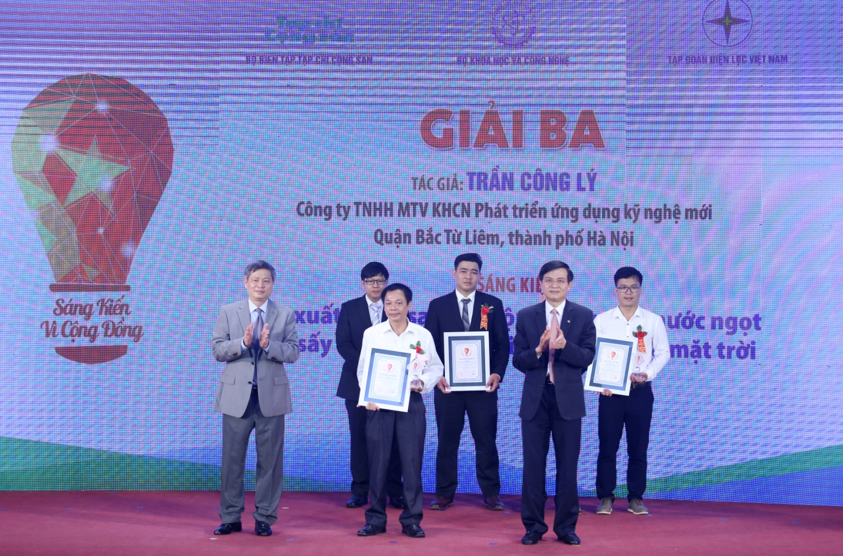
Thứ bảy, 02/06/2018

Lễ trao giải Cuộc thi "Sáng kiến vì cộng đồng năm 2018" và phát động phong trào thi đua sáng tạo
Sáng 2/6, tại Bảo tàng Hồ Chí Minh, Bộ Khoa học và Công nghệ, Bộ Biên tập Tạp chí Cộng sản, Tập đoàn Điện lực Việt Nam tổ chức Lễ trao giải Cuộc thi "Sáng kiến vì cộng đồng năm 2018" và phát động phong trào thi đua sáng tạo.
Lễ trao giải cuộc thi sáng kiến vì cộng đồng càng thêm phần ý nghĩa khi được tổ chức đúng vào dịp cả nước đang hướng tới kỷ niệm 70 năm ngày Bác Hồ ra lời kêu gọi thi đua ái quốc. Với Người, lòng yêu nước được định nghĩa thật giản dị “Thi đua là yêu nước, yêu nước thì phải thi đua. Và những người thi đua là những người yêu nước nhất”. Những cá nhân, tập thể được vinh danh ngày hôm nay với những công trình, ý tưởng sáng tạo vì cộng đồng chính là biểu hiện sinh động nhất cho tinh thần thi đua yêu nước. Tri thức, trí tuệ, say mê, nhiệt huyết, cộng với sự hỗ trợ từ một chính phủ kiến tạo sẽ chắp cánh cho nhiều hơn nữa cho những sáng tạo vì cộng đồng trong tương lai, góp phần vào sự phát triển đất nước.
Đồng chí Đặng Thị Ngọc Thịnh - Uỷ viên Ban Chấp hành Trung ương Đảng, Phó Chủ tịch Nước tham dự và trao giải. Tham dự Lễ trao giải còn có các đồng chí lãnh đạo Ban Nội chính Trung ương; Chánh án Tòa án nhân dân tối cao; Ủy ban Khoa học, Công nghệ và Môi trường của Quốc hội; Ban Kinh tế Trung ương.
Về phía Ban Tổ chức có đồng chí đồng chí Chu Ngọc Anh - Uỷ viên Ban Chấp hành Trung ương Đảng, Bộ trưởng Bộ Khoa học và Công nghệ; đồng chí Đoàn Minh Huấn - Uỷ viên Dự khuyết Ban Chấp hành Trung ương Đảng, Tổng Biên tập Tạp chí Cộng sản.
Phát biểu tại Lễ trao giải, ông Đoàn Minh Huấn, Tổng biên tập Tạp chí Cộng sản nhấn mạnh: “Sáng kiến vì cộng đồng” là chương trình thường kỳ được tổ chức hai năm một lần với mục tiêu tìm ra những sáng kiến, ý tưởng, những dự án sáng tạo nhằm góp phần thúc đẩy và phát huy vai trò, đóng góp của nhân dân, đặc biệt là thế hệ trẻ, tham gia các hoạt động phát triển cộng đồng, góp phần giải quyết các vấn đề xã hội, xây dựng nét đẹp văn hóa...
“12 sáng kiến xuất sắc, tiêu biểu nhất trong cuộc thi được trao giải “Sáng kiến vì cộng đồng” sẽ đem lại lợi ích thiết thực; đồng thời phong trào thi đua sáng tạo trong các tầng lớp nhân dân, đặc biệt là thế hệ trẻ sẽ phát triển sâu rộng hơn nữa nhằm phục vụ đắc lực cho sự nghiệp xây dựng và bảo vệ Tổ quốc”.
Sau 9 tháng phát động cuộc thi “Sáng kiến vì cộng đồng” lần thứ 2 (từ ngày 25/5/2017 đến 28/2/2018), Ban tổ chức đã nhận được gần 400 sáng kiến dự thi của các tác giả và nhóm tác giả trong cả nước.
Các sáng kiến năm nay tập trung nhiều ở các lĩnh vực môi trường, giáo dục, văn hóa-xã hội; tiếp đến là các lĩnh vực giao thông, nông nghiệp, kinh tế, y tế, du lịch… Trong đó, các sáng kiến nhằm nâng cao chất lượng cuộc sống cho đồng bào các vùng khó khăn và các sáng kiến trong lĩnh vực môi trường chiếm tỷ lệ cao. Các tác giả có sáng kiến dự thi không phân biệt độ tuổi cũng như tầng lớp nhân dân. Đặc biệt, năm nay, Ban tổ chức nhận được bài dự thi viết tay của tác giả Phạm Nở, 82 tuổi ở Tuy Hòa (tỉnh Phú Yên) và nhiều ý tưởng, bài dự thi của các em học sinh cấp trung học cơ sở và trung học phổ thông trên cả nước, được thể hiện một cách sinh động, linh hoạt với nhiều hình thức khác nhau.
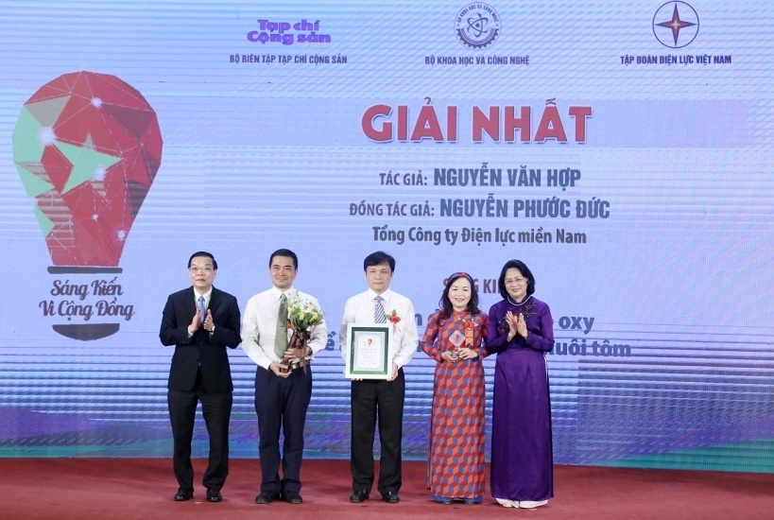
Phó Chủ tịch nước Đặng Thị Ngọc Thịnh và Bộ trưởng Bộ KH&CN Chu Ngọc Anh trao Giải Nhất cho sáng kiến “Giải pháp cải tiến dàn quạt tạo oxy để tiết kiệm điện trong nuôi tôm” của các tác giả thuộc Tổng Công ty Điện lực miền Nam.
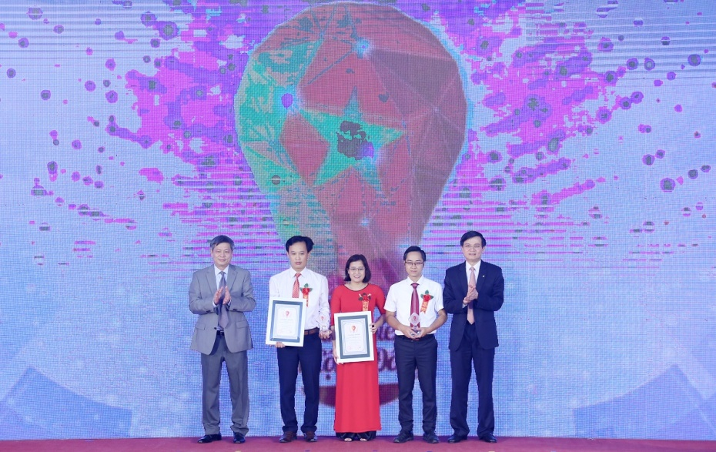
Tổng biên tập Tạp chí Cộng sản Đoàn Minh Huấn và Thứ trưởng Bộ KH&CN Phạm Công Tạc trao giải Nhì cho các tác giả, dự án đạt giải

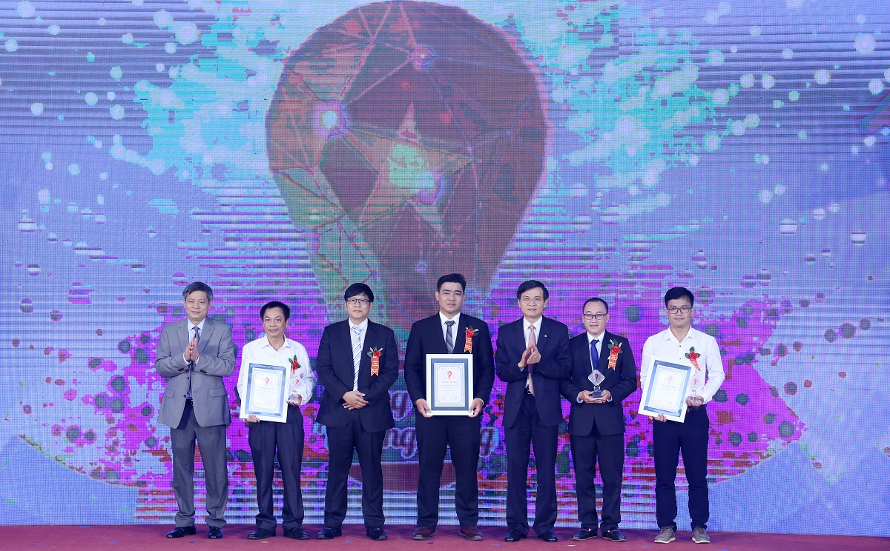
Tổng biên tập Tạp chí Cộng sản Đoàn Minh Huấn và Thứ trưởng Bộ KH&CN Phạm Công Tạc trao giải Ba cho các tác giả, dự án đạt giải.

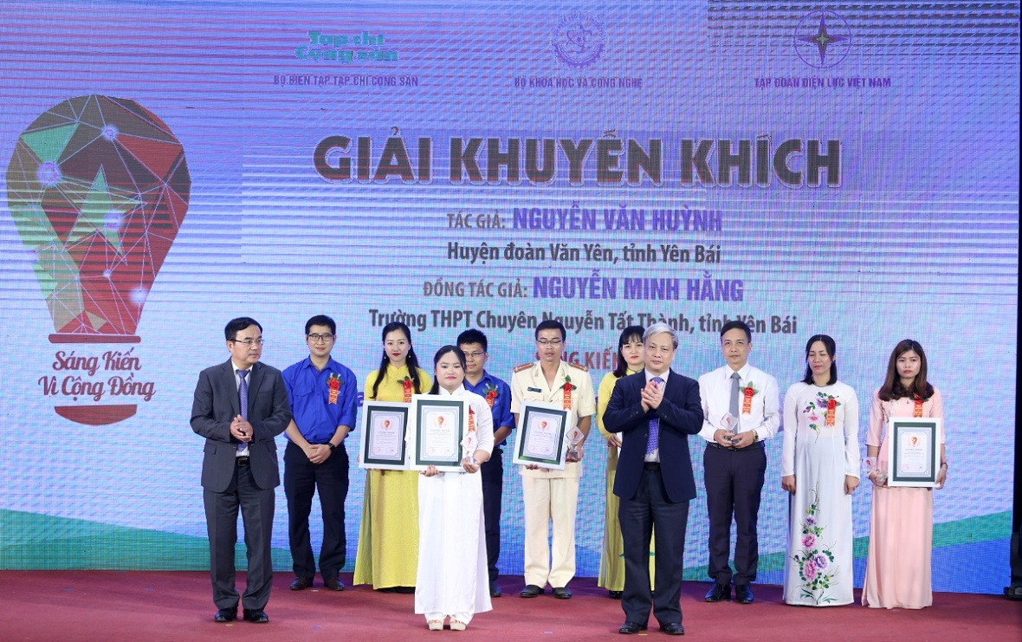
Phó Tổng biên tập Tạp chí Cộng sản Vũ Văn Hà và Chủ tịch hội đồng thành viên Tập đoàn điện lực Việt Nam Dương Quang Thành trao giải Khuyến khích cho các tác giả, nhóm tác giả đạt giải.
Qua 2 vòng thẩm định, Ban tổ chức đã trao giải cho 12 sáng kiến tiêu biểu nhất, gồm: Giải Nhất được trao cho sáng kiến “Cải tiến dàn quạt tạo oxy để tiết kiệm điện trong nuôi tôm”; Giải Nhì được trao cho 2 sáng kiến “Bếp lò đun tạo nước nóng phục vụ sinh hoạt cho học sinh bán trú vùng cao” và “Đèn học tiết kiệm đa năng”. Giải Ba được trao cho các sáng kiến “Vì cuộc sống hòa nhập cho người khuyết tật”; “Sản xuất muối sạch tự động và tận thu nước ngọt với Lều sấy lắp ghép bẫy nhiệt năng lượng mặt trời” và “Ứng dụng truyền tải thông tin ngập (UDI Maps) tại Thành phố Hồ Chí Minh”.
Sáu giải Khuyến Khích được trao cho các sáng kiến “Đẩy mạnh công tác giáo dục vùng biên và phối hợp giải quyết việc làm cho đồng bào biên giới”; “Thắp sáng cộng đồng”; “Ngôi nhà nhỏ trên thảo nguyên”; “Lan can cầu thang thoát hiểm cháy nổ”; “Tuyên truyền bảo vệ môi trường nguồn nước và hành lang hồ chứa thủy điện”; “Thu thập và cung cấp số liệu về độ mặn nguồn nước góp phần phục vụ nông nghiệp, phát triển đời sống nông thôn và đời sống con người”.
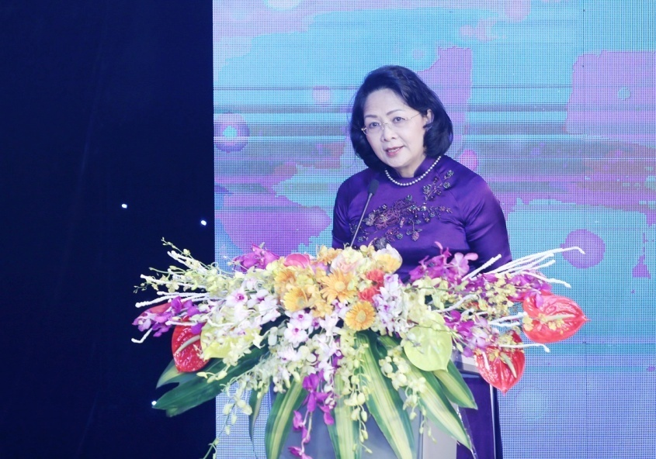
Phó Chủ tịch nước Đặng Thị Ngọc Thịnh phát biểu tại Lễ trao giải Sáng kiến vì cộng đồng lần thứ 2.
Tại Lễ trao giải, Phó Chủ tịch nước Đặng Thị Ngọc Thịnh đánh giá cao việc tổ chức cuộc thi “Sáng kiến vì cộng đồng” do Bộ KH&CN và Bộ Biên tập Tạp chí Cộng sản tổ chức, cho rằng đây là sự kiện có ý nghĩa trong giai đoạn Việt Nam tiếp tục sự nghiệp đổi mới và hội nhập quốc tế sâu rộng hiện nay.
“Hơn lúc nào hết chủ chương “Giáo dục cùng Khoa học công nghệ là quốc sách hàng đầu” cần phải được các cấp, các ngành, các tổ chức, cá nhân triển khai và thực hiện có hiệu quả nhằm khai thác tối đa tiềm năng trí tuệ sức sáng tạo, tu duy đổi mới, phát huy sáng kiến, sự đóng góp công sức của các tầng lớp nhân dân trong sự nghiệp công nghiệp hóa, hiện đại hóa đất nước”, Phó Chủ tịch nhấn mạnh.
Phó Chủ tịch nước ghi nhận sự nỗ lực và biểu dương tinh thần vì cộng đồng của các tác giả, nhóm tác giả 400 sáng kiến tham gia chương trình; chúc mừng 12 tổ chức, tập thể, cá nhân được hội đồng tuyển chọn tuyên dương và trao giải thưởng “Sáng kiến vì cộng đồng”; đồng thời đánh giá cao hiệu quả, tác động xã hội của cuộc thi. Cuộc thi không chỉ tôn vinh các nhà khoa học, thành tựu khoa học và công nghệ, tuyên truyền phổ biến tri thức khoa học mà còn nâng cao nhận thức, khơi dậy niềm tự hào về trí tuệ Việt Nam, tinh thần đam mê lao động và sáng tạo, khát vọng vươn lên của các tầng lớp nhân dân, đặc biệt là thế hệ trẻ, góp phần đưa nền khoa học công nghệ Việt Nam hội nhập với thế giới và tiếp cận, ứng dụng hiệu quả trong cuộc cách mạng 4.0 hiện nay.
Phó Chủ tịch nước Đặng Thị Ngọc Thịnh cũng kêu gọi các tổ chức, cá nhân, các cơ sở nghiên cứu, đào tạo, đồng bào trong và ngoài nước tiếp tục quan tâm, ủng hộ và hưởng ứng tích cực cuộc thi “Sáng kiến vì cộng đồng”, đặc biệt quan tâm tới các lĩnh vực như: xây dựng nông thôn mới, đô thị văn minh, giảm nghèo bền vững, các lĩnh vực về phát triển văn hóa, giáo dục - đào tạo, khoa học và công nghệ, y tế, quốc phòng…
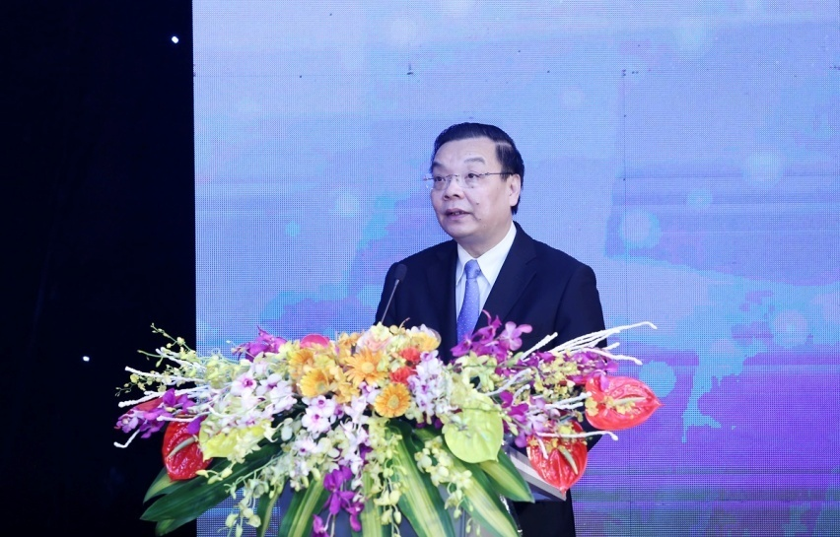
Bộ trưởng Bộ KH&CN Chu Ngọc Anh phát biểu tại Lễ trao giải Sáng kiến vì cộng đồng lần thứ 2.
Kết thúc Lễ trao giải, Bộ trưởng Bộ Khoa học và Công nghệ Chu Ngọc Anh đánh giá cao giải thưởng “Sáng kiến vì cộng đồng", đồng thời khẳng định sẽ tiếp tục đổi mới cơ chế quản lý hoạt động KH&CN để tạo môi trường, chính sách thuận lợi cho lực lượng cán bộ nghiên cứu trong các lĩnh vực chuyên ngành, chuyên môn sâu cũng như cộng đồng người dân yêu khoa học, đam mê sáng tạo và cải tiến kỹ thuật trên khắp mọi miền đất nước mà các đồng chí lãnh đạo tiền nhiệm trừu mến gọi là “nhà khoa học không chuyên” hay “nhà khoa học chân đất”.
Với trách nhiệm là cơ quan quản lý thống nhất hoạt động KH&CN và đổi mới sáng tạo, Bộ KH&CN cùng với các ngành, các cấp luôn mong muốn và đã triển khai các giải pháp về chính sách cũng như hoạt động cụ thể để thúc đẩy và huy động được sức mạnh sáng tạo của cộng đồng; phát triển, lan tỏa phong trào sáng kiến, ứng dụng khoa học kỹ thuật, đổi mới công nghệ góp phần nâng cao chất lượng cuộc sống của người dân, sức cạnh tranh của doanh nghiệp Việt Nam từ đó nâng cao trình độ KH&CN đất nước hướng tới mục phát triển kinh tế - xã hội bền vững, Bộ trưởng nhấn mạnh.
Kết thúc buổi Lễ, các đại biểu đã tham quan triển lãm gian các sản phẩm, ý tưởng đạt giải thưởng "Sáng kiến vì cộng đồng" năm 2018.
Nguồn: Trung tâm Nghiên cứu và Phát triển truyền thông KH&CN
Cơ quan chủ quản: Bộ Khoa học và Công nghệ (MOST).
Địa chỉ: 113 Trần Duy Hưng, Phường Trung Hòa, Quận Cầu Giấy, Hà Nội.
Bộ phận văn thư: (024) 3943 7056; Phòng Tổng hợp: (024) 3943 8970; Lễ tân: (024) 3556 0696.
Bản quyền thuộc: Trung tâm Công nghệ thông tin - Bộ Khoa học và Công nghệ.
Email: bbt@most.gov.vn. Điện thoại: (024) 3555 3845.
Ghi rõ nguồn từ “MOST” khi phát hành lại thông tin từ Cổng thông tin điện tử này.

